Лабораторна робота № 9
Тема: Завантаження операційної системи (ОС).
Мета: Вивчити механізм завантаження операційної системи Windows, можливі варіанти завантаження ОС.

Вказівки для самостійної підготовки
Під час підготовки необхідно ознайомитися з матеріалом:
- Апаратна ініціалізація комп'ютера.
- Завантажувач ОС.
- Завантаження та ініціалізація ядра.
- Завантаження компонентів системи.
- Завантаження Windows ХР.

Теоретичні відомості

Після проведення самотестування спеціальна програма, що зберігається в BIOS, починає пошук завантажника операційної системи. Відбувається почергове звертання до наявних у комп'ютері дисків (гнучких, жорстких, CD-ROM) і пошук на певному місці (у першому, так званому завантажувальному секторі диска) наявності спеціальної програми Master Boot (програми-завантажника операційної системи).
Якщо диск системний і програма-завантажник виявляється на місці, то вона завантажується в оперативну пам'ять і їй передається керування роботою комп'ютера. Програма шукає файли операційної системи на системному диску й завантажує їх в оперативну пам'ять як програмні модулі.
Якщо системні диски в комп'ютері відсутні, на екрані монітора з'являється повідомлення «Non system disk», і комп'ютер «зависає», тобто завантаження операційної системи припиняється й комп'ютер залишається непрацездатним.
Після закінчення завантаження операційної системи керування передається командному процесору. У випадку використання інтерфейсу командного рядка на екрані з'являється запрошення системи до введення команд. Запрошення являє собою послідовність символів, що повідомляють про поточний диск і каталог. Наприклад, якщо завантаження операційної системи було зроблено з диска С:, а операційна система була встановлена в каталог WINDOWS, то з'явиться запрошення:
C:\WINDOWS>
У випадку завантаження графічного інтерфейсу операційної системи команди можуть уводитися за допомогою миші.
boot.ini – При ініціалізації Windows програма інсталяції вміщує в кореневий каталог системного розділу файл Boot.ini. NTLDR використовує інформацію із цього файла для відображення екрана, який дозволяє користувачу обирає операційну систему для завантаження.

Ntdetect.com - це компонент операційних систем Microsoft Windows NT, що працюють на архітектурі x86. Він використовується під час процесу запуску Windows NT і відповідає за виявлення основного апаратного забезпечення, яке потрібне для запуску операційної системи.

NTLDR (скорочення від NT Loader) — завантажувач для операційних систем Windows NT і пізніших (2000/xp/server 2003, за винятком Vista і Windows 7). NTLDR може бути запущений як з переносного пристрою (такого як, наприклад, CD-ROM або флеш-накопичувача USB), так і з жорсткого диска. NTLDR також здатний завантажувати операційні системи, не засновані на технології NT, шляхом завдання відповідного завантажувального сектора в окремому файлі. Для запуску NTLDR потрібен, як мінімум, наявність на активному розділі: NTLDR, який власне і містить код завантажувача, і boot.ini, у якому записані команди для формування меню вибору системи і параметри для її запуску. Щоб завантажувати операційні системи на базі Windows NT, необхідна також наявність файлу ntdetect.com.

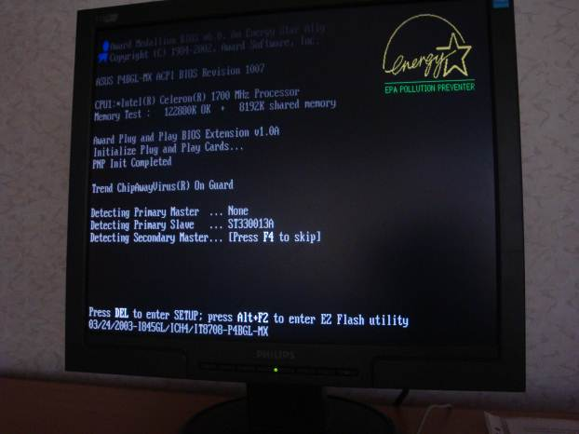

Рис. 1. - Самотестування при включенні

Вибір завантаження ОС в «Безопасный режим с поддержкой командной строки» (Рис.4, Рис.5.2)(Safe Mode with Command Prompt)
Вибір цієї опції приводить до спроби запуску Windows з використанням тільки базових файлів та драйверів і замість графічного інтерфейсу Windows відображає на екрані командний рядок.

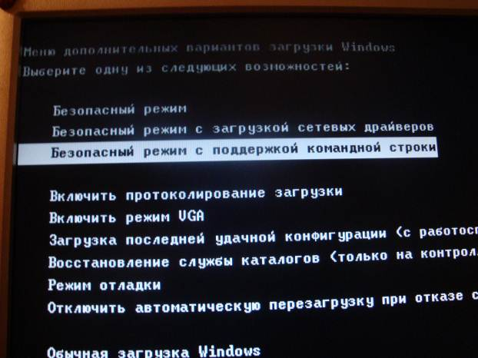

Рис.2- Меню додаткових варіантів завантаження Windows XP

Меню дополнительных вариантов загрузки Windows XP (Рис.2).
Выберите одну из следующих возможностей
Безопасный режим с поддержкой командной строки
Включить протоколирование загрузки
Включить режим VGA
Загрузка последней удачной конфигурации
Режим отладки
Обычная загрузка
Возврат к выбору операционнной системы

Вибір завантаження ОС в «Безопасный режим с загрузкой сетевых драйверов». (Safe Mode with Networking)(Рис.3)
Якщо обрано дану опцію, то Windows завантажується із використанням тільки базових файлів та драйверів, але крім того робиться спроба запуску мережевих служб та відновлення мережевих з'єднань.

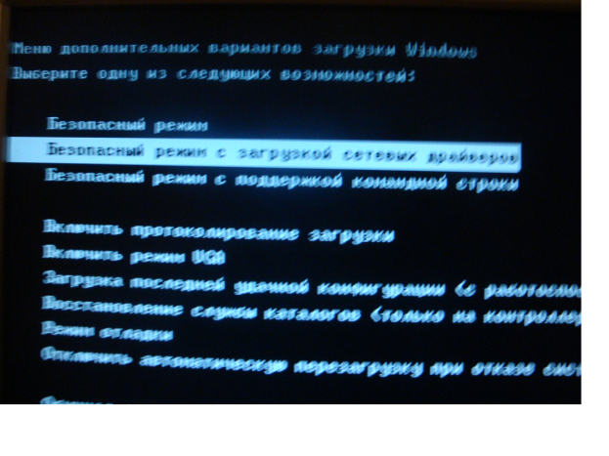
Рис.3

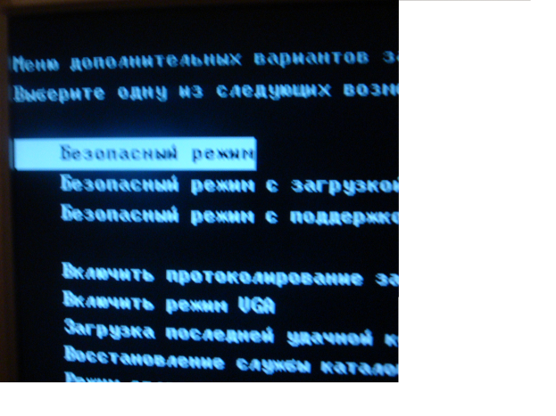
Рис.4

Вибір завантаження ОС в «Безопасный режим» (Safe Mode)(Рис. 4)
Якщо користувач обирає цю опцію, то при запуску Windows XP завантажуються тільки базові файли та драйвери, абсолютно необхідні для роботи Windows (стандартні драйвери миші та клавіатури, накопичувачів, базовий драйвер відеоадаптера VGA та мінімальний об'єм стандартних системних ресурсів. Якщо Windows 2000 неможливо завантажити навіть з використанням цього режиму, то ймовірніше за все знадобиться процедура відновлення пошкодженої системи.
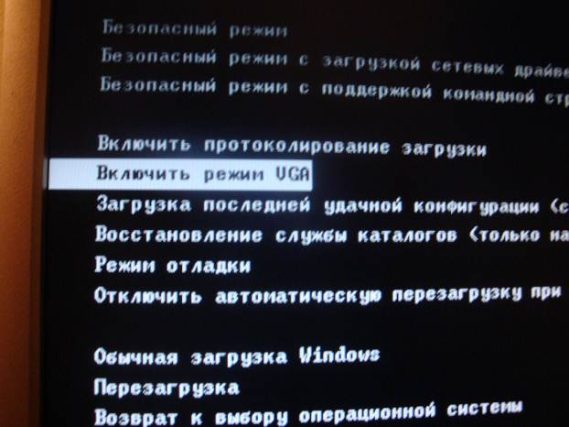

Рис.5

Вибір завантаження ОС в «Включить режим VGA» (Enable VGA Mode)(Рис. 5)

Після вибору даної опції комп'ютер завантажується із використанням стандартного драйвера VGA

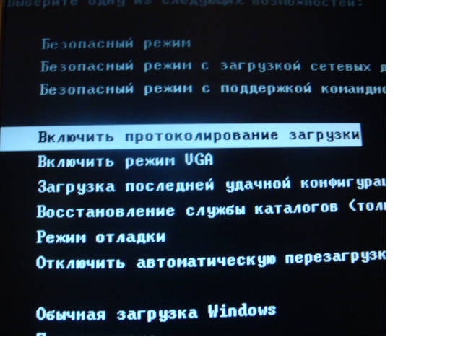

Рис.6

При виборі додаткового меню завантаження «Включить протоколирование загрузки» (Enable Boot Logging)(Рис6) Windows XP записуватиме протокол завантаження у файл %SystemRoot%\Ntbtlog.txt.

Безпечний режим із завантаженням мережних драйверів (Safe Mode with Networking)(Рис.14, Рис6.2-6.4)

Якщо обрано дану опцію, то Windows завантажується із використанням тільки базових файлів та драйверів, але крім того робиться спроба запуску мережних служб та відновлення мережних з'єднань.

Безпечний режим з підтримкою командної строки (Safe Mode with Command Prompt) )(Рис.15, Рис6.2-6.4)

Вибір цієї опції приводить до спроби запуску Windows з використанням тільки базових файлів та драйверів і замість графічного інтерфейсу Windows відображає на екрані командний рядок.
Порядок завантаження ОС:

- Самотестування при включенні (Power-On Self-Tes - POST).
- Ініціалізація при запуску (Initial startup process).
- Робота завантажника (Boot loader process).
- Вибір ОС (при наявності декількох).
- Розпізнання апаратних засобів.
- Вибір конфігурації.
- Завантаження ядра.
- Ініціалізація ядра.
- Реєстрація користувача.

До моменту реєстрації користувача в системі комп'ютер вже завершив завантаження Windows XP та більшу частину процесу ініціалізації, але повністю всі процеси буде завершено тільки після успішної реєстрації користувача в системі.

- Функції завантажника NTDLR
NTDLR керує процесами вибору ОС та розпізнання апаратних засобів перед ініціалізацією ядра Windows XP. Завантажник NTDLR повинен знаходитись у кореневому каталозі системного диска. Крім цього в системному розділі повинні бути присутні файли, перераховані в таблиці 2.1

Коли NTDLR розпочинає роботу, він очищує екран та виконує такі дії:
- Перемикає процесор в режим використання 32-розрядної моделі пам'яті з прямою адресацією.
- Запускає відповідну міні файлову систему. Код, призначений для доступу до файлів на томах FAT та NTFS, вбудований в NTFS. Цей код дозволяє завантажнику читати файли, отримувати доступ до них та виконувати їх копіювання.
- Читає розташований в кореневому каталозі файл Boot.ini та відображає на екрані відповідне меню для вибору завантажуваної ОС. Екран, що виводиться на даному етапі називається екраном завантажника (boot loader screen). Якщо комп'ютер сконфігурований для завантаження декількох систем і користувач обирає ОС, відмінну від Windows XP, то NTDLR завантажує в пам'ять файл Bootsect.dos та передає йому керування. Друга ОС стартує як звичайно, оскільки файл Bootsect.dos містить копію завантаженого сектору розділу, який знаходився на основному розділі до інсталяції Windows XP. Якщо обрано одну з версій Windows XP /2000, то виконується Ntdetect.com, щоб зібрати інформацію про фізичні пристрої, підключених у даний момент до комп'ютера.
- Завантажує та запускає ядро ОС Ntoskrnl.exe та передає йому інформацію, зібрану програмою Ntdetect.com.
Файли необхідні для запуску Windows XP

Файли | Місцеположення
NTLDR | Кореневий каталог завантажного диска
Boot.ini | Кореневий каталог завантажного диска
Bootsect.dos (тільки для систем з подвійним завантаженням, де в якості альтернативної ОС використовуються MS-DOS. Windows 3.1x . Windows 9x; Цей файл необхідний для завантаження альтернативної ОС) | Кореневий каталог завантажного диска
Ntdetect.com | Кореневий каталог завантажного диска
Ntbootdd.sys (тільки для SCSI) | Кореневий каталог завантажного диска
Ntoskrnl.exe | %SystemRoot%\System32
Hal.dll | %SystemRoot%\System32
Розділ реєстра SYSTEM | %SystemRoot%\System32\Config
Драйвера пристроїв | %SystemRoot%\System32\Drivers

Характеристика комп’ютера:

Тип комп’ютера | Настільний ПК
Ім’я комп’ютера | 51f1ddfeb154437.
Ім’я робочої групи/домену, в який входить комп’ютер | 217
Ім’я користувача | User
Процесор | 1600MHZ
Оперативна пам'ять | 512mb
Об’єм жорсткого диска | 80Gb
Моделі мережевих пристроїв (внутрішніх і зовнішніх) | Realtek RTL8156/810x
Наявність локальної мережі | Ні
Наявність глобальної мережі | так
Операційна система | Microsoft Windows XP
Завдання

- Знайти на комп’ютері всі файли, що необхідні для завантаження операційної системи. (Рис. 1 – приклад) і записати їхнє призначення
- Запустити редактор реєстру (Пуск(Start)->Выполнить(Run)->RegEdit) Та визначити обладнання, що визначається утилітою Ntdetect.com на етапі завантаження системи (див. Приклад - рис 2)
- Перезавантажити комп’ютер. В процесі перезавантаження зафіксувати всі етапи завантаження ОС.
- В процесі завантаження записати можливі варіанти завантаження системи
- Завантажити операційну систему в усіх додаткових режимах
- Зробити висновки по роботі

Контрольні запитання:

- Перерахуйте основні етапи завантаження операційної системи Windows.
- Які функції виконує завантажник ОС?
- Які файли є критично необхідними для завантаження ОС?

